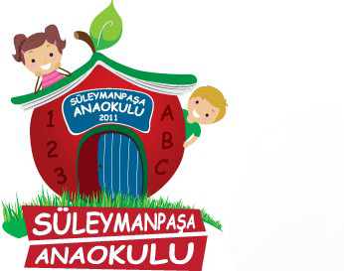

**2023 – 2024**

**YARIYIL TATİL BÜLTENİ**



**PSİKOLOJİK DANIŞMAN**

**Deniz ÇAĞALA**

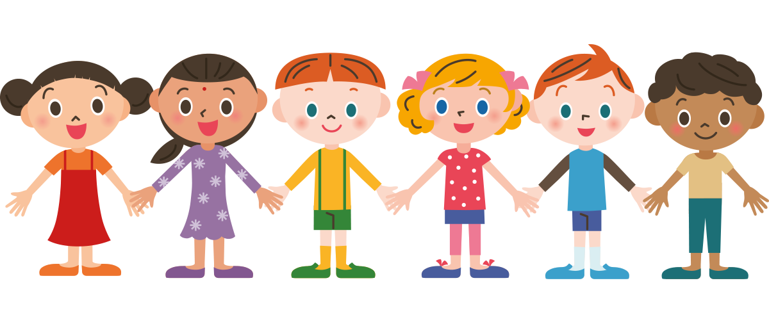

**Değerli Velilerimiz;**

Yoğun bir eğitim-öğretim dönemini geride bıraktık. Öğrencilerimizin çoğu belki de ilk kez anne-babalarından ayrı bir ortama tek başlarına girdiler, kurallarla dolu bir ortamda kendilerini kontrol etmek zorunda kaldılar, anne-babaları dışında bir yetişkine bağlandılar. İşte bu yoğun ve hızlı geçen dönemin sonunda gelen yarıyıl tatili öğrenciler için; dinlenmek, eğlenmek ve ikinci döneme hazır olarak başlamak için iyi bir fırsattır. Bu fırsatı tüm gün telefonla, tabletle, televizyonla geçirirlerse öğrencilerimiz hem dinlenmemiş hissedecek hem de okula döndüğünde çok daha fazla zorlanacaktır. Peki ne yapacaksınız?

Çocuğunuz okul varmış gibi rutinlerine devam etsin. Yani okul varken kaçta uyuyorsa o saatte uyuyup uyansın, kaçta yemek yiyorsa o saatte yemek yesin, telefon-tablet kullanımı yine en fazla 45 dakika olsun. Çocuğun bu rutinleri devam ederse okula dönüşe çok daha kolay adapte olacaktır. Eğer bu rutinler değişirse çocuğunuzun bünyesi tüm gün teknoloji ile vakit geçirmeye alışacak, dolayısı ile tembel, sinirli, kendi görevlerini yerine getiremeyen biri olacaktır. Okuldaki etkinlikler ilgisini çekmeyecek, çok çabuk sıkılacak, eve bir an önce gelip teknoloji ile vakit geçirmek isteyecektir. Hatta sizinle vakit geçirmek yerine teknolojiyi tercih edecektir. Bu da hem ailenizi hem de çocuğunuzu istemeyeceğiniz kadar kötü etkileyecektir.

Yarıyıl tatilini çocuğunuzla birlikte yapmak isteyip de yapamadığınız aktiviteler için bir fırsat olarak görün. Birlikte eğlenin, gezin, oyunlar oynayın. Bu tatil bülteninde çocuğunuz ile birlikte eğlenceli ve kaliteli vakit geçirmeniz için gün gün planlanmış içerikler var. Çocuğunuz ile tatil günlerinizde burada yer alan içerikleri de kullanabilirsiniz.

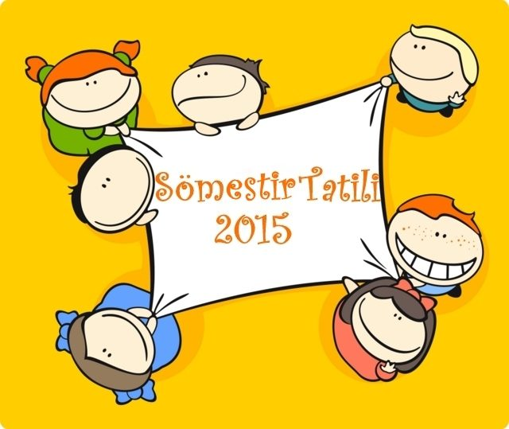

**SÖMESTR TATİLİNDE NE YAPACAĞIZ?**

**BU BÜLTENDE NELER VAR?**

1. **Eğlenceli sorular:**

Çocuklarınızla eğlenceli iletişim kurmanız açısından 15 gün için her güne eğlenceli sorular var. Lütfen çocuklarınıza bu soruları sorun ve tüm aile birlikte cevaplayın. Sorular her gün aynı saatte (örneğin her akşam, yemek öncesi, kahvaltı sonrası gibi), mümkün olduğunca tüm aile bireylerinin katılımıyla sorulmalıdır.

1. **Her hafta bir faaliyet:**

2 hafta süresince çeşitli faaliyetlerin yer aldığı listeyi yine tüm aile üyelerinin katılımıyla gerçekleştirmeye çalışın. Tüm faaliyetleri yapmanızı tabii ki beklemiyoruz ancak elinizden geldiğince çok yapmaya çalışın. Yaptığınız faaliyetleri isterseniz bizimle okulumuzun İnstagram adresini etiketleyerek paylaşabilirsiniz. :)

1. **Oyunlar:**

Birlikte oynayabileceğiniz oyunlar da bu bültende yer alıyor.

**Not: Evinizde bir köşeyi aile köşesi yapmanızı ve aile içinde yaptığınız faaliyetleri bu köşeye asmanızı istiyorum.**

**20.01.2024 CUMARTESİ GÜNÜ**

**Eğlenceli sorular;**

Ahtapot gibi 8 kolun olsa ne yapardın?

Kendine ait bir ülken olsa adını ne koyardın? Nasıl bir ülke olurdu?

Sence evdeki en önemli eşya ne? Neden?

**21.01.2024 PAZAR GÜNÜ**

**Eğlenceli sorular;**

Sence kangurular ceplerinde yavrularından başka ne taşıyor olabilirler?

Sence dünyanın en güzel kokusu nedir?

Anne ve babanla en çok ne yapmayı seviyorsun?

**Faaliyet;** Ona sevdiği bir hediye alın.

**22.01.2024 PAZARTESİ GÜNÜ**

**Eğlenceli sorular;**

Bugüne kadar en mutlu olduğun an neydi?

Bir mağaza açsaydın ne satmak isterdin? Neden?

Bahçeye dikmek istediğin herhangi bir şey dikebilseydin ne dikmek isterdin?

**Faaliyet;** Kocaman bir kâğıda ailece resim yapın. Bu resimde hepinizin katkısı olsun. Sonra resmin hikâyesini birbirinize anlatın, aile köşesine asın. :)

**23.01.2024 SALI GÜNÜ**

**Eğlenceli sorular;**

Oyuncakların konuşsaydı ne söylerlerdi?

Bir restoranın olsaydı nasıl yemekler servis ederdin?

En çok hangi sesleri seviyorsun?

**24.01.2024 ÇARŞAMBA GÜNÜ**

**Eğlenceli sorular;**

Sence hayvanlar birbirleriyle nasıl anlaşıyor?

Sence hangi hayvan iyi araba kullanabilirdi?

3 dilek hakkın olsa ne dilerdin?

**Faaliyet;** Çocuğunuzla komik bir insan vücudu ve kafası çizin. Aile köşenize resmi asın. :)

**25.01.2024 PERŞEMBE GÜNÜ**

**Eğlenceli sorular;**

Eğer yanına sadece 3 şey alabilseydin neleri alırdın? Neden?

Sence dünyanın en güzel rengi hangisi? Neden?

Çizgi film kahramanlarından hangisi arkadaşın olsun isterdin? Neden?

**26.01.2024 CUMA GÜNÜ**

**Eğlenceli sorular;**

Benim için komik bir ses çıkarır mısın?

İnsanların iyiliği için nasıl bir icat yapmak isterdin? Neden?

Hangi hayvanları yakından görmek isterdin? Neden?

**Faaliyet;** Çocuğunuzla birlikte mısır patlatın ve sevdiğiniz bir filmi birlikte izleyin.

**27.01.2024 CUMARTESİ GÜNÜ**

**Eğlenceli sorular;**

10 tane ablan mı olsun isterdin 10 tane abin mi? Neden? (hem abla hem abisinin olduğu durumlarda soru sorulmayabilir.)

Bütün oyuncaklarını bir kişiye vermen gerekseydi kime verirdin? Neden?

At boyutunda bir kedin mi olsun isterdin, kedi boyutunda bir atın mı? Neden?

**28.01.2024 PAZAR GÜNÜ**

**Eğlenceli sorular;**

Bir karınca kadar küçülmek mi isterdin, bir zürafa kadar büyümek mi? Neden?

Uzayda gezmeye çıksan nereye giderdin?

Bugün okulda sen öğretmenlik yapsaydın arkadaşlarına ne öğretmek isterdin?

**Faaliyet;** Ailece lunaparka, sahile ya da çocuğunuzun gezmeyi sevdiği bir yere götürün.

**29.01.2024 PAZARTESİ GÜNÜ**

**Eğlenceli sorular;**

Senin/annenin/babanın ismi ne anlama geliyor?

Eğer bir hayvana soru sorabilseydin hangi hayvana ne sorardın?

Çıkarabildiğin en komik ses ne?

**Faaliyet;** Tüm aile üyeleri 10 dk boyunca çocuğunuzun istediği bir oyunu oynasın.

**30.01.2024 SALI GÜNÜ**

**Eğlenceli sorular;**

Sence kaç yaşına gelince büyük sayılacaksın? Neden?

Sence bizim ailemiz özel mi? Neden?

Evdeki bir kuralı değiştirebilseydin neyi değiştirirdin? Neden?

**Faaliyet;** Kahramanları aile üyelerinden oluşan bir hikâye yazın ve aile köşenize asın. :)

**31.01.2024 ÇARŞAMBA GÜNÜ**

**Eğlenceli sorular;**

Sence sen iyi bir arkadaş mısın? Neden?

Sence çocuk olmak zor mu? Neden?

Dünyada herkesin uyması gereken bir kural koysaydın hangi kuralı koyardın? Neden?

**Faaliyet;** bugün çocuğunuzla beraber sevdiği bir tatlı, kurabiye veya keki yapın.

**01.02.2024 PERŞEMBE GÜNÜ**

**Eğlenceli sorular;**

Arkadaşlarına bir şey öğretmen gerekseydi ne öğretirdin? Neden?

Annen/baban/sen/deden vs kaç yaşında?

Bugün kahkaha attın mı? Neye güldün?

**02.02.2024 CUMA GÜNÜ**

**Eğlenceli sorular;**

Bu gece nasıl bir rüya görmek istersin?

Eğer bir ünlü olacak olsaydın hangi özelliğinle ünlü olmak isterdin?

Bir günlüğüne görünmez olsaydın neler yapardın?

**Faaliyet;** Tüm aile bireyleri bildiği kısa bir hikâyeyi anlatsın.

**03.02.2024 CUMARTESİ GÜNÜ**

**Eğlenceli sorular;**

Dünyadaki her çocuğa hediye verebilseydin hangi hediyeyi seçerdin?

Okula çılgın bir kıyafetle gidebilseydin hangi kıyafeti seçerdin?

Annen baban yanında olmadan gezmeye gitsen nerelere gitmek isterdin?

**Faaliyet;** Çocuğunuzun okuldan mutlu bir anısını anlatmasını isteyin, siz de kendi iş yerinizden, evinizden yaşadığınız bir anıyı anlatın.

**04.02.2024 PAZAR GÜNÜ**

**Eğlenceli sorular;**

Hayvanlardan biri şoförün olsaydı hangisini seçerdin?

Annen/baban/abin vs sana en çok ne söylüyor?

Annen/baban/abin vs nasıl gülüyor? Taklit eder misin?

Okula uçarak mı gitmek isterdin, zıplayarak mı?

**Faaliyet;** Ailece sinemaya gidin. Çocuğa okul için ufak tefek alışverişler yapıp okula gelme konusunda heveslenmesini sağlayın.

**OYUNLAR**

Çocuğunuzun günde 1 saatten fazla telefon tablet ile uğraşmasına izin vermeyin. Aşağıda yer alan oyunları her gün oynayarak hem aile içinde keyifli vakit geçirirsiniz hem de çocuğunuzun gelişimi açısından çok daha faydalı olur.

1. **Resmimi Tahmin Et:**

Herkes önüne boş bir kağıt ve boya kalemleri alır, birbirine göstermeyecek şekilde kağıda bir resim çizer. Sonra bu resmi ya üzerini kapatacak şekilde katlar ya da arkasını çevirir. Sırayla herkes bir yanındakine resmiyle ilgili bir ipucu sorar, örneğin ‘hayvan mı, bitki mi, insan mı? Ne renk? Kaç ayağı var? Nerede yaşar?’ gibi. Herkes birbirinin resmini tahmin edene kadar oyun devam eder. Önemli not: resimlerin güzel çizilmesi hiç önemli değil, çocuğunuz isterse karalama bile yapabilir. Siz ipuçlarına odaklanın.

1. **Pamuk Topu Saklama**

En az 3 kişi ile oynanan bu oyunda, bir ebeveyn pamuk topunu çocuğun üzerinde herhangi bir yere (pantolonunun cebine, sırtına, çorabının içine, vb) saklarken diğer ebeveyn gözlerini kapatır. Özel bölgeleri ya da çocuğu rahatsız eden yerleri es geçerek saklanan pamuk topunu diğer ebeveyn çocuğun üzerinde arayarak bulmaya çalışır. Bunu yapmak için çocuğa bol bol dokunması gerekeceği için bu oyun çocuk için çok keyiflidir. Sırayla herkes birbirinin üzerinde pamuğu saklayarak oyun devam eder.

1. **“Nesi Var” Oyunu Nedir, Nasıl Oynanır?**

Oldukça basit ama bir o kadar faydalı bir oyundur. Üstelik çok da eğlencelidir. 2 kişi veya daha fazla kişi ile oynanır. Oyunculardan biri oyunun oynandığı ortamda –Örnek: Evde oynanıyor olsun- içinden bir nesneyi seçer. Mesela, TV kumandası… Karşısındaki oyuncular henüz hangi nesneyi aklında işaretlediğini bilmediği için ona sorarlar: Nesi var?

-Kırmızı tuşu var.-Başka nesi var?-Siyah tuşları var-Başka nesi var?

-Gri rengi var-Buldum! TV kumandası.

1. **Haydi! Benim gibi yürü**

Her aile üyesinden bir taklit yürüyüşü yapması istenir. Yürüyüşü yapan kişi bu yürüyüşü başarılı bir şekilde yaparsa diğer kişilere alkışlatılır. Kişilerden aşağıdaki yürüyüşleri taklit etmesini istenebilir. Yeni taklitler eklenebilir.

* *İhtiyar adam yürüyüşü:* Sırt kamburlaştırılır, baş öne bükülür, elde baston varmış gibi yavaş yavaş yürünür.
* *Dalgın adam yürüyüşü:* Öne çapraz adım atılarak dengesiz yürünür.
* *Cüce yürüyüşü:* Dizler tam bükülür, baş omuzlar arasına gömülür, kollar aşağıya sarkıtılır. Böylece yürünür.
* *Robot yürüyüşü:* Vücut gergin, dizler ve kollar bükülmeden yürünür kollar öne ve geriye sopa gibi sallanır.
* *Dev yürüyüşü:* Kollar yukarı kaldırılır. Ayakuçları üzerinde yükselerek yürünür.

1. **Kelime Avı**

Kelime avı oyununda çocuğuna söylemek için bir hece seçmelisin. Örneğin bu hece "ba" olsun. Çocuğundan ba hecesi ile başlayan en az 5 tane kelime bulmasını iste (balık, balon gibi) Eğer yanlış söylediği şeyler olursa onu uyar ve doğrularını söyle. Bu oyun ile çocuğunun kelime haznesi genişleyecek ve kelimeleri telaffuzu düzenlenecek.

1. **Hayvan Tutmaca**

İlk olarak aklından bir hayvan belirle ve çocuğunun sana sorular sorarak bu hayvanı tahmin etmesini sağla. Örneğin, senin seçtiğin hayvan fil olsun. Çocuğunun yapması gereken “Kaç ayaklı?”, “Neyle beslenir?”, “Ne renktir?” gibi sorularla bu hayvanı tahmin etmeye çalışmak.

Oldukça basit olan bu ev oyunuyla çocuğun, hayvanları tanırken soru sorma becerisini de geliştirmiş olacak.

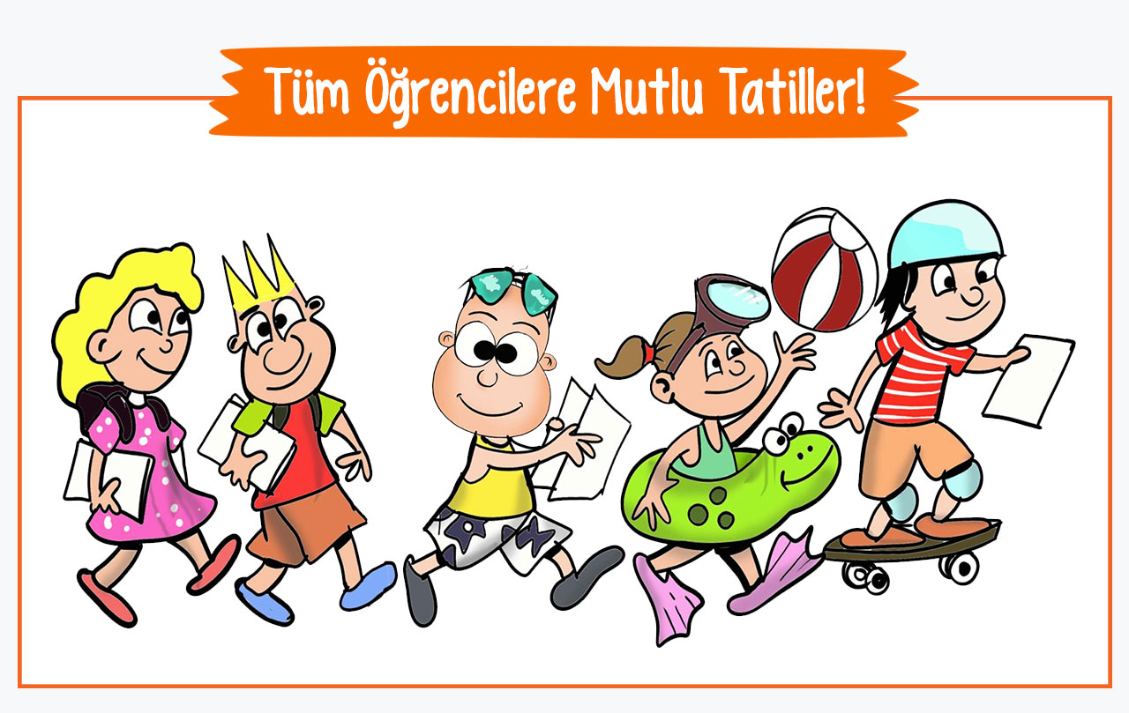

**İYİ TATİLLER DİLERİZ.**

**KAYNAKÇA**

***Sorularda, Uzman Psikolog Simge SOYDAN’ın yazılarından yararlanılmıştır.***

***Oyunlarda, Uzman Psikolog Pelin KILIÇ’ın yazılarından yararlanılmıştır.***